**超微量核酸蛋白测定仪K5800C**

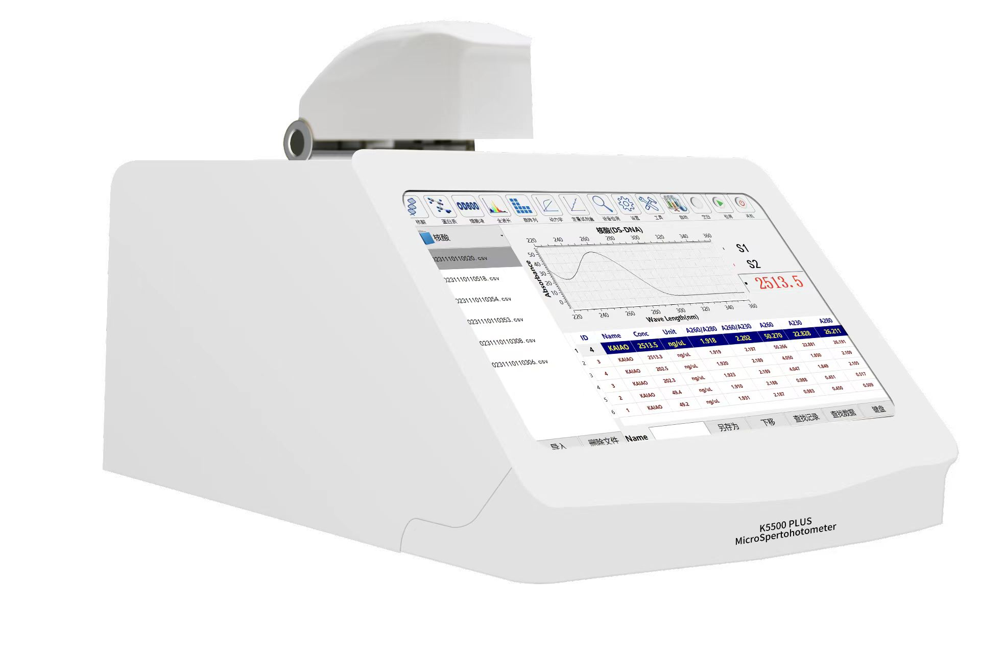

**一、 性能参数（★为重要指标）**

1. ★光程：1mm、0.5mm、0.1mm、0.05mm、0.02mm（光程自动转换）
2. 微量样品体积要求：0.3～2µL
3. 光源：长寿命脉冲氙闪灯
4. 检测器：2048（coms）线性图像传感器
5. 波长范围： 185～930nm
6. 波长精度：±1nm
7. 波长分辨率：2nm (FWHM at Hg 546nm)
8. 吸光率精确度：0.002 Abs
9. 吸光率准确度： 1% (0.76吸光率在350nm)
10. 吸光率范围：0.002～750 Abs,等效于10mm
11. ★核酸测量范围：0.2～37500 ng/µl （dsDNA）
12. ★蛋白质测量范围：0.01～1120mg/ml（BSA）
13. 内置方法：核酸 蛋白质 全波长 微阵列
14. 样品测量仪器外形尺寸： 20×30×20cm

16. 仪器重量：3.5kg

17.检测时间：小于3秒

**二、仪器特点**

1.数据输出端口：具有2个USB接口，可实现与鼠标、键盘、台式电脑、等多种设备连接使用

2.USB输出或网络转存数据，自带电子版说明书

3.数据存储方法：内置≥32GB存储空间，可直接存储测量结果数据与自定义方法，

测量结果自动保存为电子表格模式：

4.★具有自动检测功能（合下检测壁，自动检测出结果）

5.★具有液注异常判断功能

6.★具有曲线拟合功能

7.★内置Wi-Fi可实现异地操作，可无限打印检测结果

1. 具有一键导出扫描检测结果的谱图功能

9.自带高清显示屏，全触控操作，内置win10系统

10.开机无需预热 即开即用 1.0-5.0秒即可完成185nm-9300nm波长的数据采集

三、比色皿模式

3.1★比色皿波长范围：200nm-850nm

3.2 比色皿规格：1mm/2mm/5mm/10mm

3.3 比色皿最小样品体积：50ul

3.4 比色皿最低样品高度：8.5mm

3.5 比色皿暗室：标准比色皿暗室，可使用多规格的比色皿

3.6 比色皿类型：微量可回收比色皿

四、产品配置清单

|  |  |
| --- | --- |
| 物品 | 件数 |
| K5800C微量分光光度计主机 | 1台 |
| 电源线 | 1根 |
| 电源适配器 | 1套 |
| 保修卡 | 1张 |
| 合格证 | 1份 |
| 质检报告 | 1份 |
| 说明书 | 1份 |
| 比色皿 | 2只 |